西安科技大学院处函件
关于举办第五届“西门子杯”中国智能制造挑战赛校内选拔赛的通知
各学院：
为了切实提高学生的逻辑思维、创新意识和创新设计能力，并为参加全国“西门子杯”中国智能制造挑战赛做充分的准备，经研究，决定举办西安科技大学第五届“西门子杯”中国智能制造挑战赛。现将大赛相关事项通知如下：
一、大赛背景
在中国面临从制造业大国向制造业强国转型的历史时期，"中国制造2025"已成为新的国家发展战略。教育部与西门子（中国）有限公司签订战略合作框架，在此框架下共同举办中国智能制造挑战赛。自2006年发展至今，大赛在教育部、各省市教育主管部门、制造业企业和全国近800所高校、2000余学院的支持下，已成为中国智能制造领域规模最大、规格最高的国家A类竞赛。大赛内容涉及智能制造领域中的科技创新、产品研发、工程设计和智能应用等，为我国智能制造发展培养和选拔具备解决复杂工程问题的技术及创新人才。
二、大赛组织
西安科技大学第五届“西门子杯”中国智能制造挑战赛由教务处主办，电气与控制工程学院承办。竞赛评审组由大赛指导教师组成。
三、参赛对象
我校各学院相关专业本科生均可报名参赛；参赛学生可以是个人或团队（每个团队人数不超过3人）。
四、大赛奖励
大赛作品采用分类评选方式，每类作品设一、二、三等奖。获奖作品和名单在全校公布，向获奖学生颁发获奖证书并按比例择优晋级省赛。
五、大赛内容
大赛内容分为离散行业运动控制、离散行业自动化方向（逻辑算法）、离散行业自动化方向（工程实践）、流程行业自动化、数控数字化双胞胎-虚拟调试、智能产线与协作机器人、自由探索、企业命题等八个方向，每人可根据自己的兴趣选择参加其中一个方向，具体内容见附件1。
六、比赛形式
各参赛队以参赛组为单位统一报名参赛，参赛队数不限。每个参赛队由不多于3名学生组成，可跨学院、跨专业自由组合，参赛队由其组长负责报名、管理等工作。具体内容见附件2。
- 报名方式
流程行业自动化方向QQ群：311902094
离散行业自动化方向（逻辑算法）QQ群：253305366
离散行业自动化方向（工程实践）QQ群：457624728
离散行业运动控制方向QQ群：664234138
数控数字化双胞胎方向QQ群：284888049
智能产线与协作机器人方向QQ群：786522691
自由探索方向QQ群：547284259
企业命题方向QQ群：320727561
八、比赛时间和地点
启动仪式：5月20日8点20在临潼校区17教209教室进行。所有参赛队员需按时到场签到。
比赛时间：
流程行业自动化方向：5月20日14点
离散行业自动化方向（逻辑算法）：5月20日9点
离散行业自动化方向（工程实践）：5月20日9点
离散行业运动控制方向：5月20日9点
数控数字化双胞胎方向：5月20日14点
自由探索方向：5月20日9点
智能产线与协作机器人方向、企业命题方向：方案设计书提交截至5月20日15点，发送到邮箱570873147@qq.com

比赛地点：
流程行业自动化方向：煤炭楼506教室
离散行业自动化方向（逻辑算法）：17教209教室
离散行业自动化方向（工程实践）：煤炭楼506教室
离散行业运动控制方向：17教209教室
数控数字化双胞胎方向：煤炭楼506教室
自由探索方向：煤炭楼506教室

联系人及电话：孙思雅：18629509412
高沛林：15109287631
许昕琪：15891743667
附件： 1.比赛内容
2.比赛形式
3.流程行业自动化部分评审规则
4.离散行业自动化（逻辑算法）部分评审规则
5.离散行业自动化（工程实践）部分评审规则
6.离散行业运动控制部分评审规则
7.智能产线与协作机器人部分评审规则
8.数控数字化双胞胎-虚拟调试部分评审规则
9.企业命题部分评审规则
10.自由探索部分评审规则
教务处
电气与控制工程学院
2023年5月11日
附件1：比赛内容
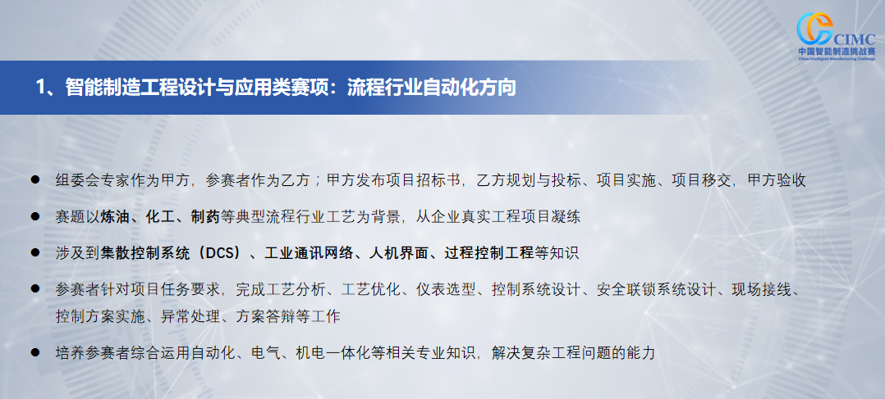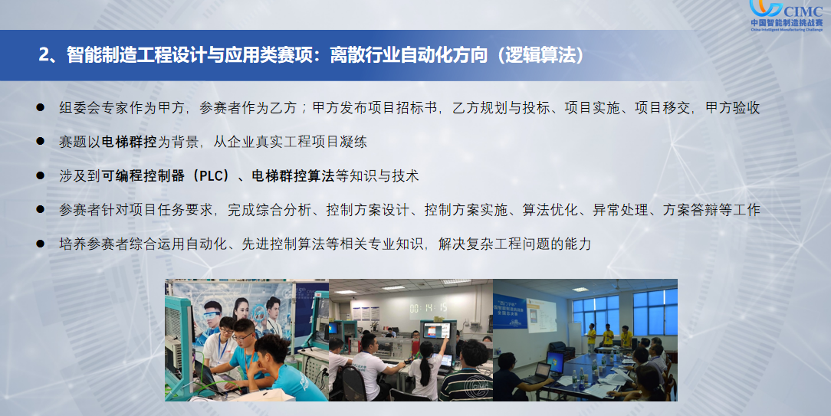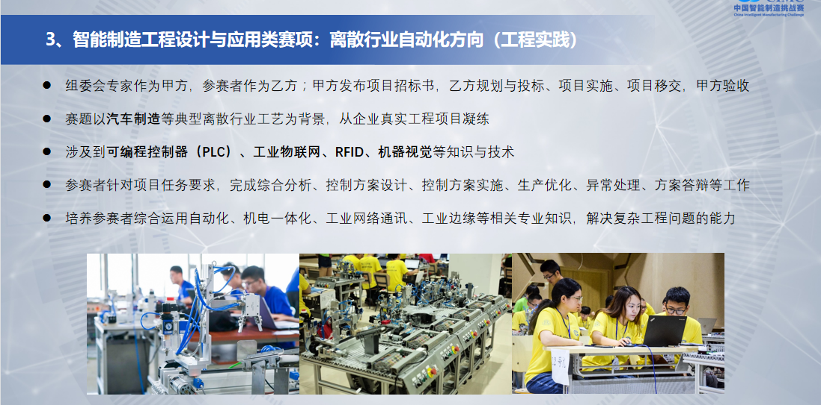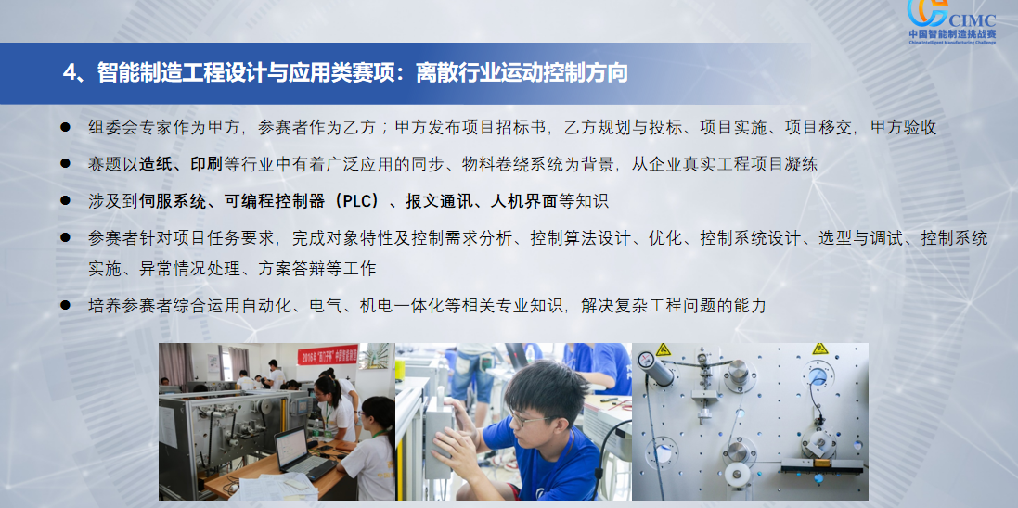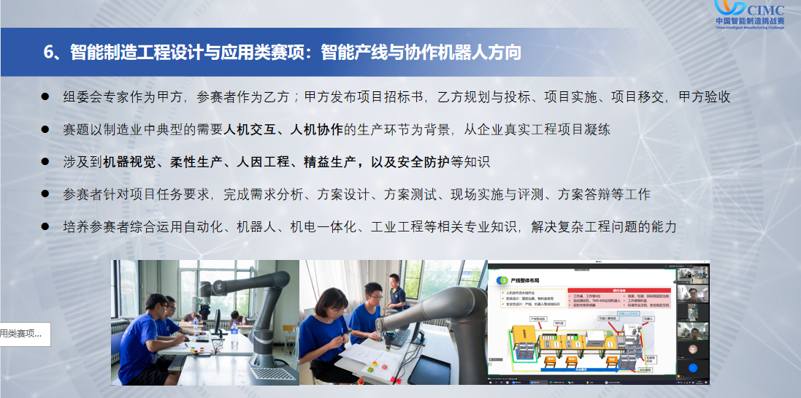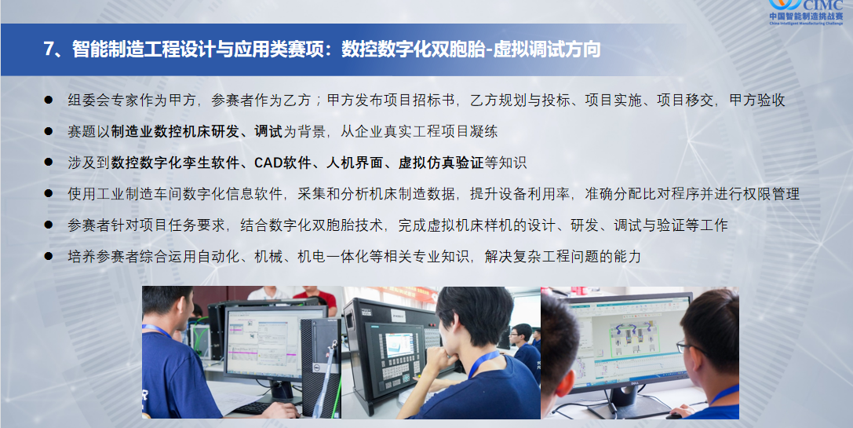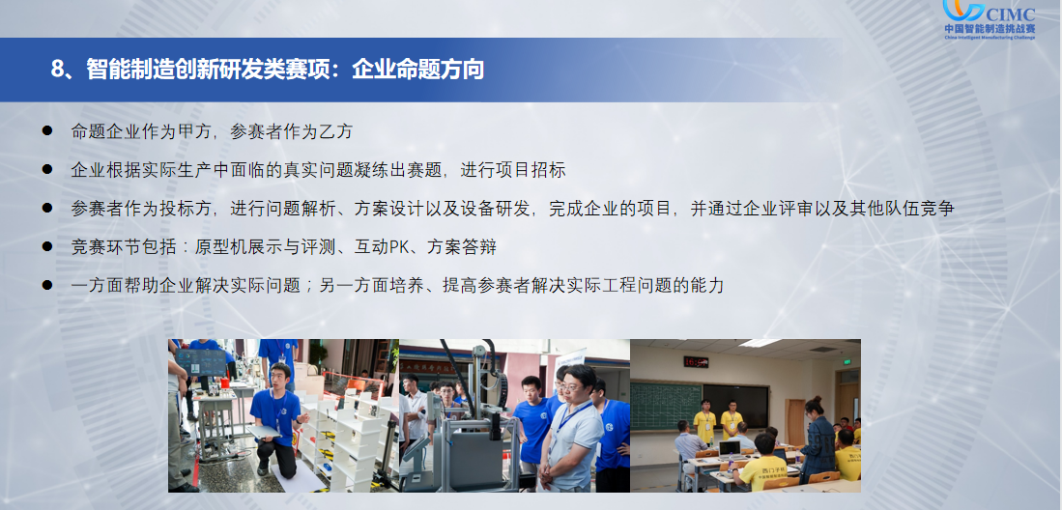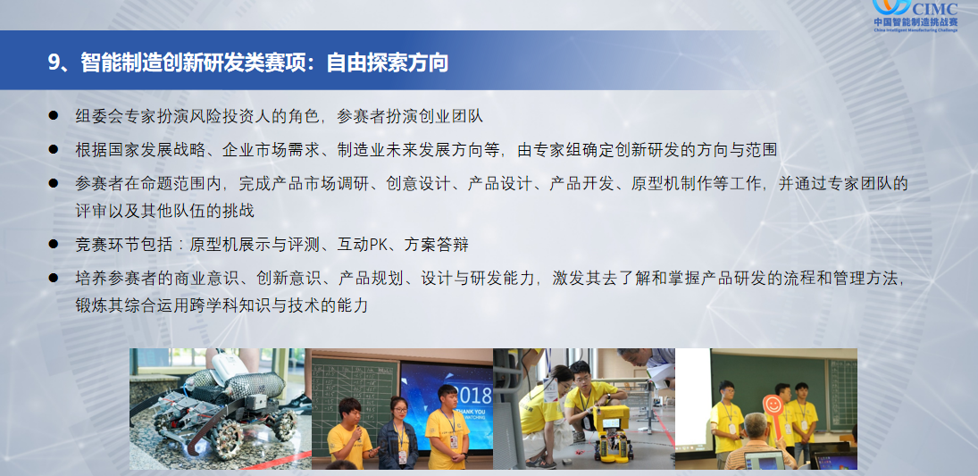

附件2：比赛形式
流程行业自动化方向：根据工艺过程及甲方需求，要求学生能完成项目方案设计，包括工艺分析、开车步骤设计、控制系统设计（对象特性及控制需求分析、仪表和调节阀选型（需考虑维护、控制系统调试等现场需求）、控制回路设计、控制算法研究、人机界面设计等）、控制系统的组成（控制器、IO卡件、通讯网络等）、系统实施说明（系统连接、系统安装、系统组态、系统整定、系统调试、系统投运等）等。所设计的方案能够在西门子系统上实施并调试。
离散行业自动化方向（逻辑算法）：比赛满分100分，电梯程序占总分70%，WINCC画面占总分30%。比赛时间共90分钟，包括程序调试及评分。首先写出单部电梯运行程序，其次绘制单部六层的WINCC画面，最后根据赛题要求完善程序并能在WINCC上操作完成赛题要求。参赛队伍须在规定时间内完成程序调试，并在EET上完成评分。
离散行业自动化方向（工程实践）：要求学生能够编写出首个工作站的程序并运行仿真，此外需提交设计方案。提交的程序及方案在评奖之前评委会将先经过重复性检查，杜绝抄袭、请人代做等学术不端行为产生的作品。
离散行业运动控制方向：比赛为现场上机。学生需对运动控制系统进行组态、编程及调试，包括驱动器基本参数配置和基本位置控制、速度控制、PLC与变频器报文通讯及伺服驱动与PLC系统故障诊断排除。上机比赛时间为90分钟，包括现场调试和评分的总时间。其中，现场调试时间不多于60分钟，评分时间不少于30分钟。比赛现场公布赛题，参赛队伍须在规定的现场调试时间完成调试工作，并将所用参赛设备调整至待评分状态，等待人工现场评分。
智能产线与协作机器人方向：要求学生能够完成方案的初步撰写。在方案设计时，可首先根据甲方需求，对产品生产工艺流程进行分解，然后按照人机协商的分工原则进行进行分析并得出结论。方案中，尽可能体现出有关于产品品质、效率、成本、快速换型、安全功能等方面的设计。提交的方案可以借鉴网络相关内容，但杜绝大面积抄袭，在评奖之前评委会将对作品进行重复性检查。
数控数字化双胞胎-虚拟调试方向：要求学生提交设计方案，同时完成虚拟机床的PLC基础调试；开机画面自定义和用户界面的二次开发；根据加工图纸完成设计典型数控产品加工工艺；完成产品工装设计；完成产品的刀具设计和加工程序的在线编制，运行程序并进行3D机床模拟加工。
企业命题方向：需要完成产品方案设计及产品设备开发。其中产品方案设计包含产品功能描述、功能设计、预期性指标、核心功能的实现方案、测试方案等。产品、设备开发包括电路等硬件和相关的代码等，实现完整的可使用的产品，完成调试，并通过自行设计的测试环境。（硬件产品至少完成数字化模型的仿真测试）
自由探索方向：要求学生以实现“双碳”战略为主题，设计并制作出一款相应产品。评审时需提供原型机及设计方案，以PPT形式进行答辩。应用范围包括但不限于：新能源、生态环保、节能减排、交通运输、绿色生活。

附件3： “流程行业自动化”部分
《评审规则》
评审分为两部分，方案评审70分，答辩30分，其中方案评审的评分细则如下：
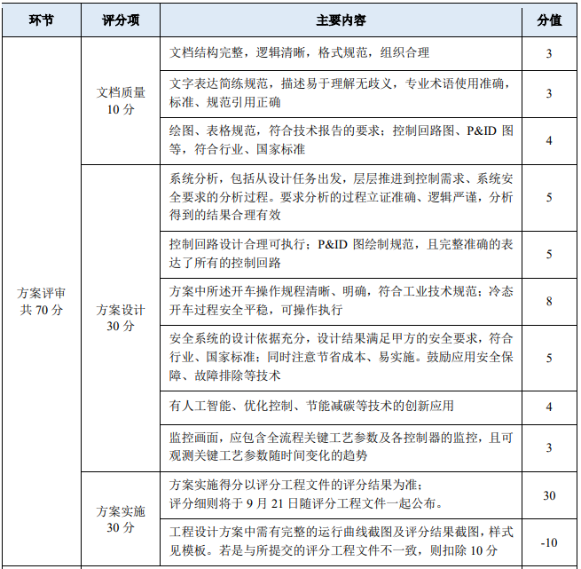

附件4： “离散行业自动化（逻辑控制）”部分
《评审规则》
评审项目 | 评审描述 | 分值
电梯程序 | 在EET中进行系统评分 | 系统评分*70%
WINCC画面 | 启动WINCC后起始画面为主画面且在主画面中可以切换至任意画面 | 2
WINCC画面 | WINCC画面中可以进行初始化方向及楼层的设置 | 10
WINCC画面 | WINCC中需要显示系统时间及用户名 | 5
WINCC画面 | 切换画面时需要先切回至主界面 | 2
WINCC画面 | WINCC画面中有电梯状态总览画面 | 1
WINCC画面 | WINCC画面中有电梯运行状态监控画面 | 1
WINCC画面 | WINCC画面中显示载重量 | 5
WINCC画面 | 能够正常显示电梯状态 | 3
WINCC画面 | WINCC画面中有电梯外呼状态监控画面 | 1
附件5： “离散行业自动化（工程实践）”部分
《评审规则》
评审项目 | 评审描述 | 分值
程序部分（首个工作站） | 在系统中仿真验证 | 70
WINCC部分 | 界面绘制 | 10
WINCC部分 | 通信连接 | 10
WINCC部分 | 能够由触摸屏进行控制 | 10

附件6： “运动控制”部分
《评审规则》
步骤 | 描述 | 分值
1 | 大小圆盘以恒定速度转动。 | 10
2 | 大小圆盘运动到固定位置自动停止。 | 10
3 | 大圆盘回参考点。 | 15
4 | 大圆盘顺时针转动后逆时针转动。 | 15
5 | 小圆盘跟随大圆盘转动。 | 15
6 | 小圆盘跟随大圆盘某刻度转动。 | 15
7 | 大小圆盘自动识别参考点，依次停下。 | 20

附件7： “智能产线与协作机器人”部分
《评审规则》
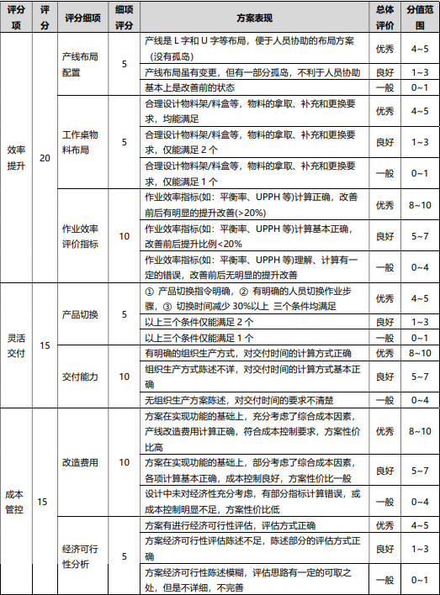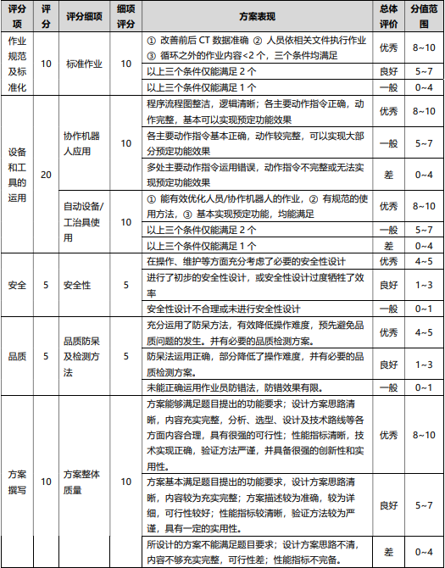

附件8： “数控数字化双胞胎-虚拟调试”部分
《评审规则》
该赛项共分为4个子任务，比赛时长150分钟。
子任务1：电气调试阶段（35分）
子任务2：功能开发（30分）
子任务3：生产规划阶段（25分）
子任务4：生产执行阶段（10分）
评分细则参见大赛官网http://www.siemenscup-cimc.org.cn/中该赛项的任务书。

附件9： “企业命题”部分
《评审规则》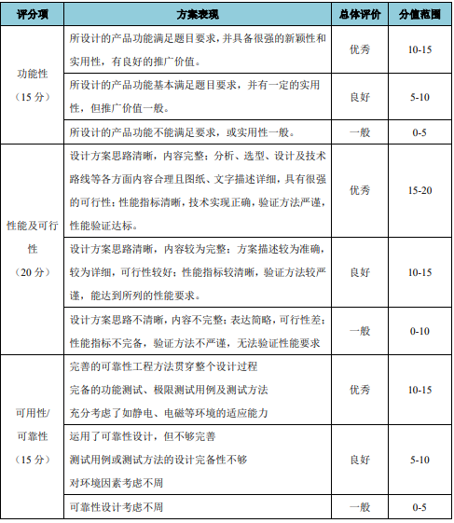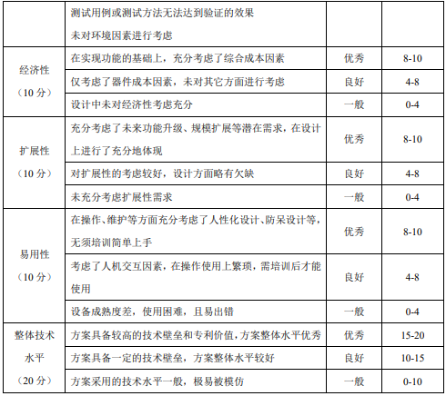

附件10： “自由探索”部分
《评审规则》

评审项 | 细则
产品创意  （满分15） | 考核产品新颖程度，产品设计按照从普通到新颖及是否有突破性创新进行递增评分。  - 设计普通，无亮点：5分以下；  - 现有产品改良，并有一定市场需求：5~8分；  - 创新型设计，并有普遍市场需求：9~12分；  - 突破性创新设计，极具推广价值：13~15分
市场策略  （满分10） | 考核市场分析能力：市场调研、市场需求分析、产品功能分析；产品核心价值、专利保护、盈利模式、投资价值；定价策略、竞争策略、营销策略等  - 分析不充分：3分以下；  - 分析一般：4~6分；  - 分析充分：7~8分；  - 分析非常成熟：9~10分
技术方案  （满分20） | 考核内容包括：基本工作原理、控制程序、图纸设计。不仅需要体现研发过程的工程严谨性，同时还要需要体现技术与商业结合和平衡的技艺。  - 无原理说明，或完全不体现自动化技术：3分以下  - 有基本理论或原理说明：4~7分；  - 在上条评分要求基础上+电气、机械、程序等设计图纸+使用说明书完备且可实现：8~15分；  - 在上条评分要求基础上+严谨的研发框架或流程+技术与商业结合的优势分析：16~20分。
技术手段  （满分5） | - 未采用三维软件进行建模；0分  - 产品模型进行三维设计建模 5分。
原型机制作  （满分50） | 考核原型机：产品体验、精美程度、技术优势、功能实现、制造可行性、品质控制策略等  - 无原型机，无需考虑其它因素：取消资格  以下打分以原型机可验证技术原理或技术优势为前提，其它各项占分：  - 样机制作，25分：  制作粗糙，用户体验一般，5分以内。  制作难度较大，用户体验良好，6~15分。  制作精良、用户体验超群：16~25分。  - 功能实现，10分：  不能实现其宣称的功能，3分以内。  能够实现部分功能，4~7分。  能够实现全部功能，8~10分。  - 技术优势，10分：  无技术优势，3分以内。  有一定技术优势，但易被模仿超越，4~7分。  技术优势明显，不易模仿，8~10分。  - 生产管理，5分：  无规模生产可行性，0分。  可规模生产，无品质控制策略，1~2分。  适合大规模生产，且充分考虑了生产线品质保证，3~5分。

